【様式１】

広島市似島臨海少年自然の家
再整備後の運営事業に係る対話型市場調査

サウンディングシート

事業者名

① 現在検討している事業スキームに対する御意見
基本計画(別紙２)において、「主な利用者である小・中学生などの利用を更に促進するとともに、民間企業や観光客なども利用しやすい施設」とすることとしていることから、これまでの野外活動の受入れを継続しながら、民間事業者のノウハウを最大限発揮できるようなスキームを検討しています。
こういった観点から、収益が見込めない維持管理業務等（区分Ⅰ）及び野外活動の受入れ（区分Ⅱ）に係る事業と収益が見込める一般客の利用等（区分Ⅲ）に係る事業を分け、区分Ⅰ及びⅡは市から指定管理料を受けながら運営し、区分Ⅲは同区分に係る利用料金等で運営しながら経営状況に応じて利益の一部を市へ納付していただくことを検討しています。

図１：事業スキームのイメージ
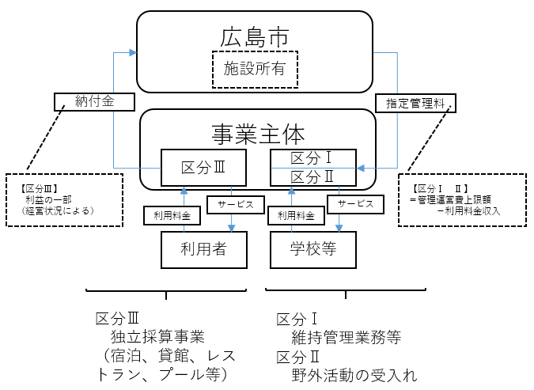

表１：事業スキーム概要
事業方式 | 指定管理者制度（利用料金制）
事業期間 | ５年
範囲 | 再整備後の広島市似島臨海少年自然の家、似島臨海公園
業務内容 | 施設の維持管理、施設の使用許可、野外活動の受入れ、食堂運営、宿泊施設運営、貸館、プール運営、大浴場運営 等
(① 現在検討している事業スキームに対する御意見)
ア 区分Ⅰ～Ⅲにどの業務内容（表１の「業務内容」を参照）を位置付けることが望ましいか等の御意見があればお聞かせください。

イ 当施設での実施が想定される以下の事業について、実施可能な内容を次から選択し、ご意見をお聞かせください。なお、区分Ⅲ（独立採算事業）での実施を前提とします。
（ア）食堂業務 【複数選択可】
□：宿泊者以外への食事提供（予約有） □：宿泊者以外への食事提供（予約無）
□：バイキング形式 □：酒類の提供 □：研修室を使用した宴会利用
□：島内イベントへの出店 □：弁当・軽食の販売 □：その他
＜上記の回答の具体的な内容や、実現に当たっての条件等を記入してください。＞
（イ）プール運営業務 【複数選択可】
□：飲食サービスの提供 □：カヌー体験（４～６月、９～１１月）
□：冬季の事業実施 □：その他
＜上記の回答の具体的な内容や、実現に当たっての条件等を記入してください。＞
（ウ）大浴場運営業務 【複数選択可）】
□：宿泊者以外の大浴場利用（予約有） □：宿泊者以外の大浴場利用（予約無）
□：イベント開催時の大浴場利用 □：その他
＜上記の回答の具体的な内容や、実現に当たっての条件等を記入してください。＞

(① 現在検討している事業スキームに対する御意見)
ウ 当事業スキームの場合、区分Ⅱと区分Ⅲの間で共通にかかる経費（光熱水費等）の按分の方法として、想定される利用者数の比率で按分することや一定額までを市の負担としそれ以上を事業者負担とすること等が考えられますが、どういった方法であれば参入可能か御意見をお聞かせください。

エ 区分Ⅲで得られた利益の一部を納付金として市へ納付していただくことを検討していますが、この利益をどのように考えれば良いか御意見をお聞かせください。

オ 予約開始時期についてお伺いします。小中学校の野外活動の受入れを継続することから、従来の予約時期（前々年12月頃から調整を始め、前年5月中旬に決定）を踏襲することを想定しています。この条件の下、予約開始時期をどのように設定することが望ましいか御意見があればお聞かせください。（一般利用は●●か月前から予約開始が望ましい。施設の半分以上を使う大規模な事業は●●か月前から予約開始が望ましい。等）

カ その他、図１の事業スキームにおいて、民間事業者の参入意欲を高めるための条件等があれば御意見をお聞かせください。

② 運営経費の増減見込みに関する御意見
施設の再整備や運営方針の変更に伴い、これまでの実績（表２）から増減が見込まれる費目及びその理由等をお聞かせください。

表２：費目別決算額（H28～H30）
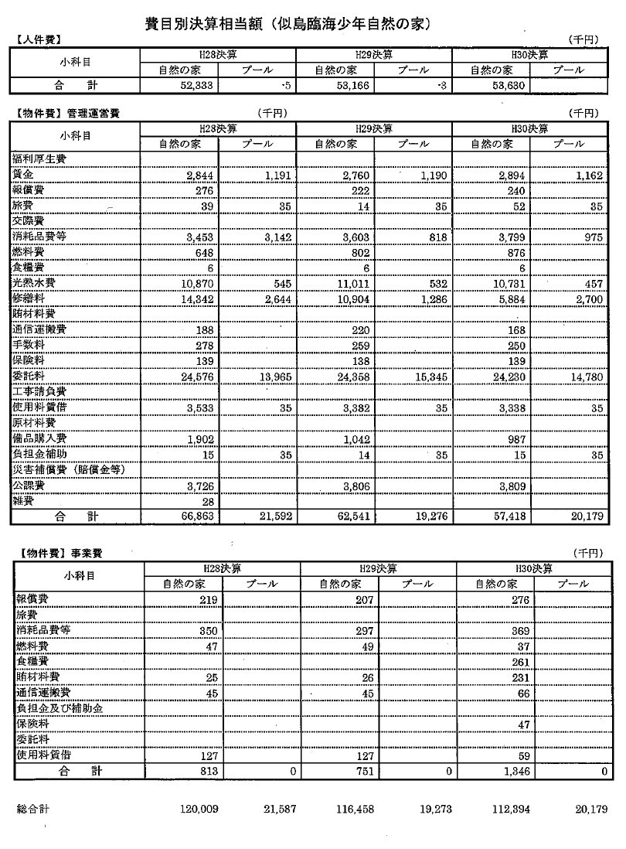
※ 運営費用について別紙５－６（指定管理料算定参考資料）を併せてご確認ください。
③ 民間事業者の参入に向けた取組案に対する御意見
ア 事業期間は、通常であれば５年となりますが、当事業の事業期間は何年程度が適当でしょうか。
なお、事業期間が５年の場合、更新制（指定期間中に高評価を得た場合に指定管理者が希望すれば、１度に限り、市が次期指定管理者を非公募で選定できる制度）の導入が可能ですが、これを希望しますか。
（適当な事業期間）  年 | （事業期間が５年の場合）  □更新制を希望する □更新制を希望しない
＜上記の回答の理由や、どのようにすれば参入意欲が高まるか意見等を記入して下さい。＞

イ 椅子や机、厨房機器等の備品を令和５年度に調達することとしています。備品の調達に指定管理者の意見を反映させることができないか検討しています。公募時の事業提案に備品の提案も含むことや、備品の発注前に市と協議して備品構成等を決めることにした場合、参入意欲の向上につながりますか。
□：参入意欲につながる □：参入意欲につながらない
□：参入意欲につながる面とつながらない面がある □：その他
＜上記の回答の理由や、どのようにすれば参入意欲が高まるか意見等を記入して下さい。＞

ウ 施設閉所中の令和５年度中に施設のＰＲ事業等の業務を委託することを検討しています。業務内容は、ＰＲのためのイベント実施や施設のＨＰの作成、利用受付業務等を想定しています。このような業務を委託することは参入意欲の向上につながりますか。
□：参入意欲につながる □：参入意欲につながらない
□：参入意欲につながる面とつながらない面がある □：その他
＜上記の回答の理由や、どのようにすれば参入意欲が高まるか意見等を記入して下さい。＞

＜PR事業等として、具体的に想定される事業内容があれば記入してください。＞

(③ 民間事業者の参入に向けた取組案に対する御意見)
エ 当施設においてネーミングライツの設定を検討していますが、指定管理者とネーミングライツを付与された事業者が異なることによる指定管理者の意欲低下等を懸念しています。そこで、指定管理者の公募時に、指定管理者にネーミングライツを付与することを検討していますが、これは参入意欲の向上につながりますか。
なお、指定管理者がネーミングライツを取得するかどうかは選択できるものとし、取得しなかった場合は別途公募することを想定しています。
□：参入意欲につながる □：参入意欲につながらない
□：参入意欲につながる面とつながらない面がある □：その他
＜上記の回答の理由や、どのようにすれば参入意欲が高まるか意見等を記入して下さい。＞

オ 独立採算事業の幅を広げるため、野外活動受入に条件を設定することを検討しています。野外活動の受入れに関して、参入意欲の向上につながるものを選択してください。
□：平日のみの受入れとする □：夏季を除く３か月間（９～１１月）のみの受入れとする
□：年間●●組（人）以上を受け入れることを条件とする □：参入意欲に影響はない
＜上記の回答の理由や、どのようにすれば参入意欲が高まるか意見等を記入して下さい。＞

④ 現在の指定管理者を公募した際の公募要綱等に対する御意見
前記③で掲げた内容のほか、現在の指定管理者を公募した際の公募要綱等から変更等を希望する項目があれば、その内容と理由をお聞かせください。

⑤ 事業スケジュールに対する御意見
事業スケジュール（表３）に対して御意見があればお聞かせください。

表３：スケジュール
時期 | 内容
令和５年 ３月下旬～６月 | 公募
７月 | 審査
８月 | 仮協定締結
１０月 | 基本協定締結 （→ オープンに向けた準備開始）
令和６年 ４月 | リニューアルオープン

⑥ 地域のイベント等への協力
当施設は再整備を経て、似島の活性化に寄与する施設となることを想定していることから、公募に当たっては、施設運営のみならず、地域のイベントの実行委員会に参画することや積極的に出店等することを求めるとともに、地域の活性化に寄与する取組内容を評価項目とすること等を検討しています。これらに対して御意見をお聞かせください。

⑦ その他運営事業の参入に当たり求める条件等（自由意見）
その他当事業への参入に当たり公募要綱等に求める（又は求めない）内容があれば御意見をお聞かせください。

